
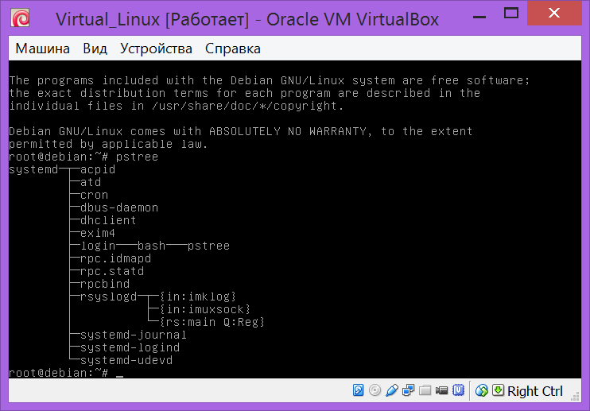
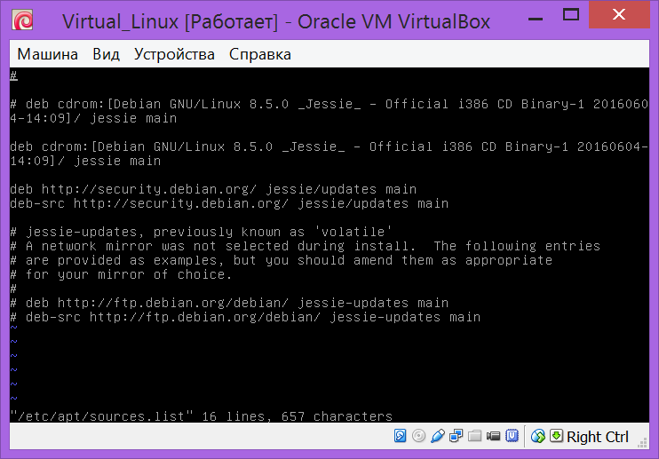
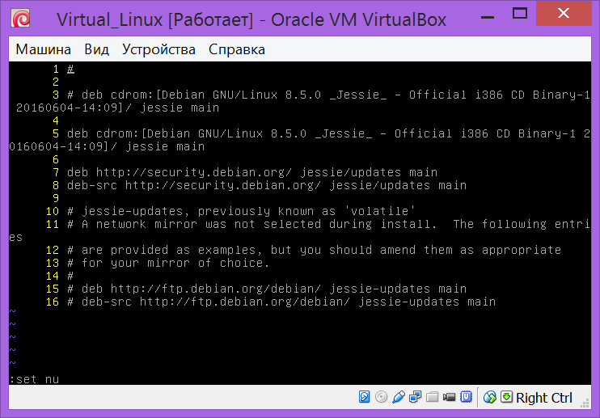
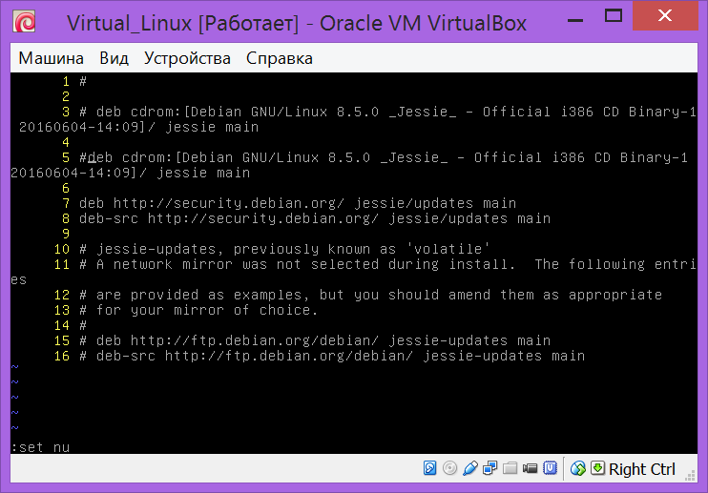
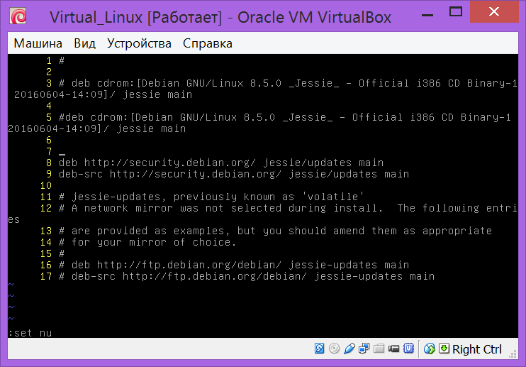
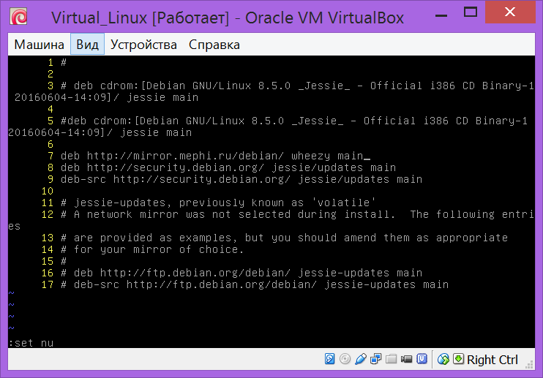
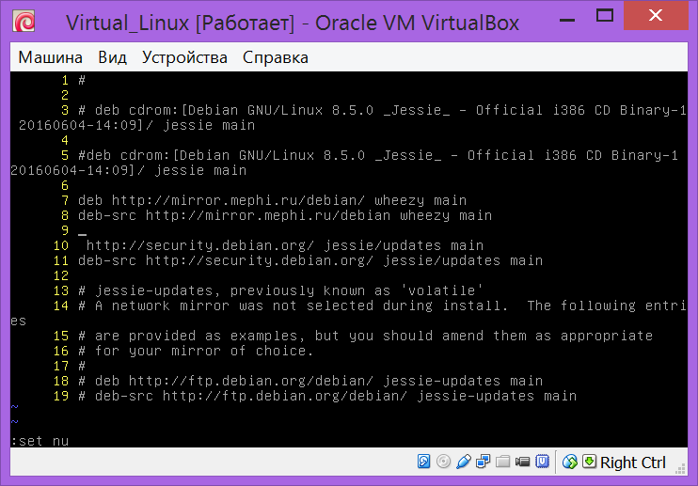
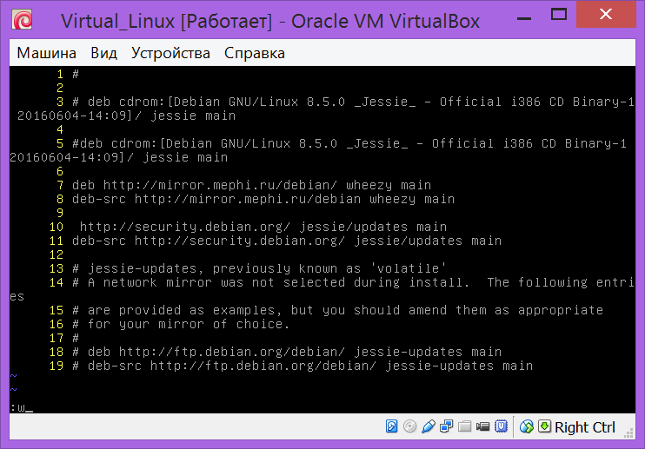
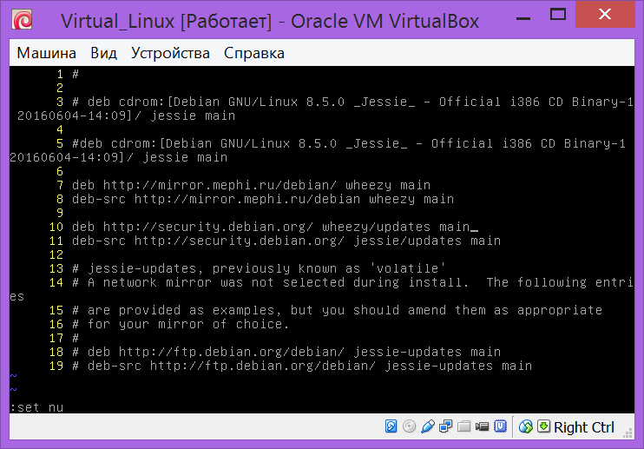
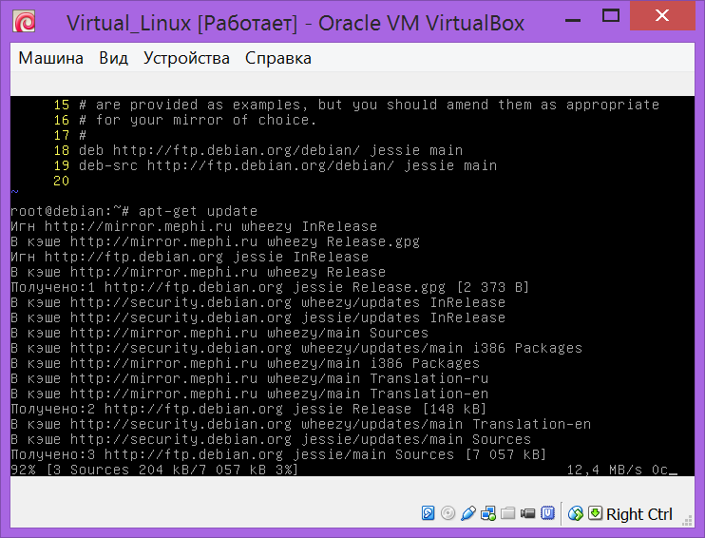
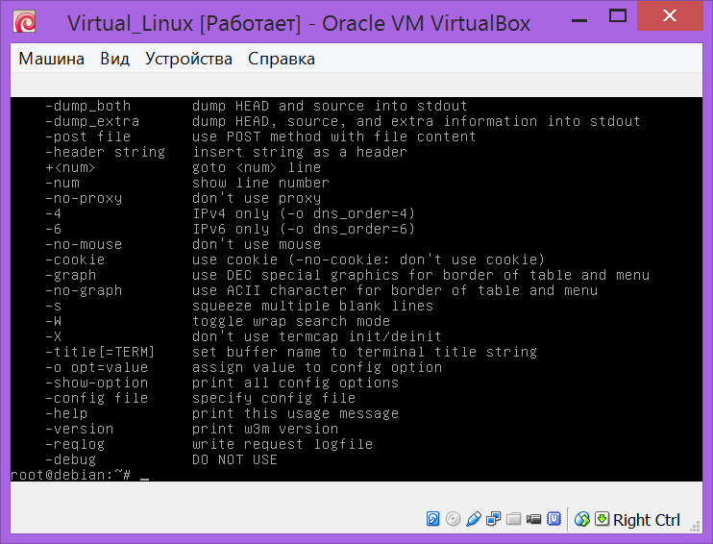
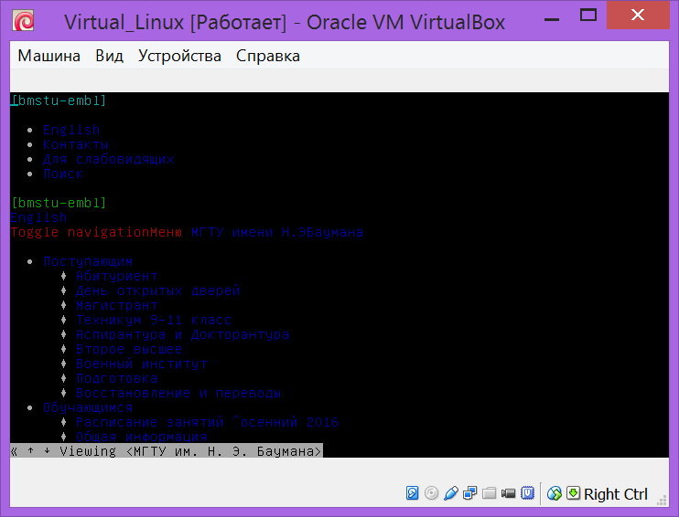
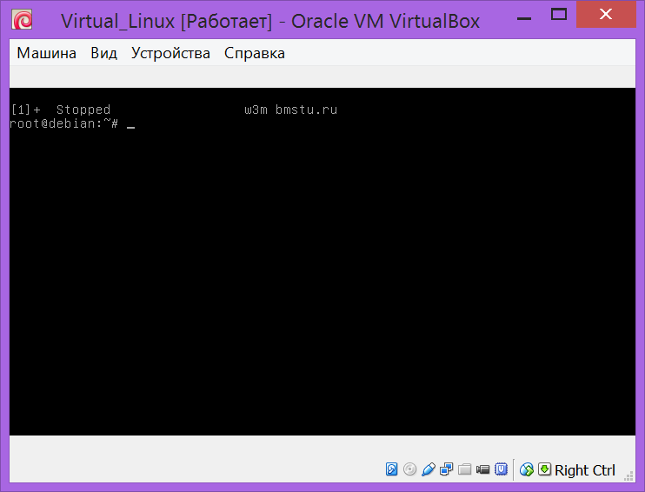
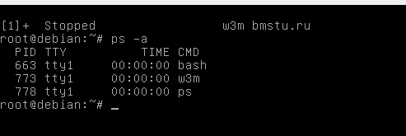
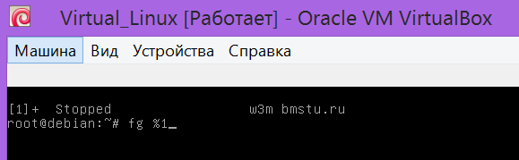
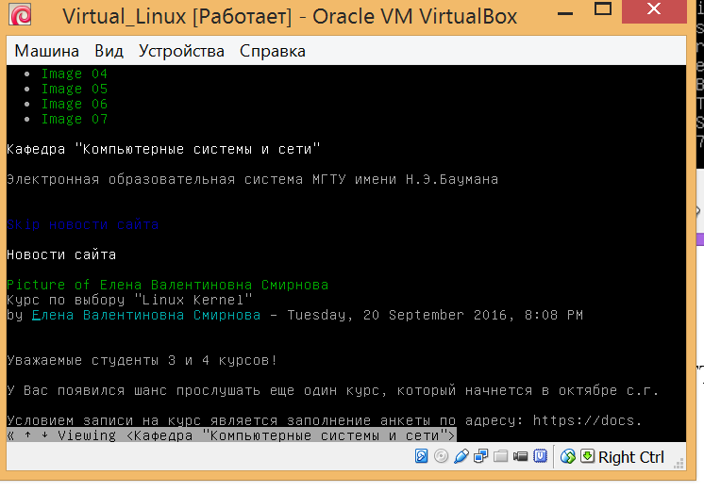
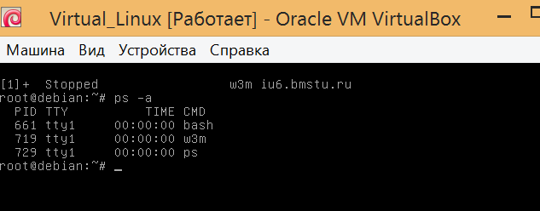
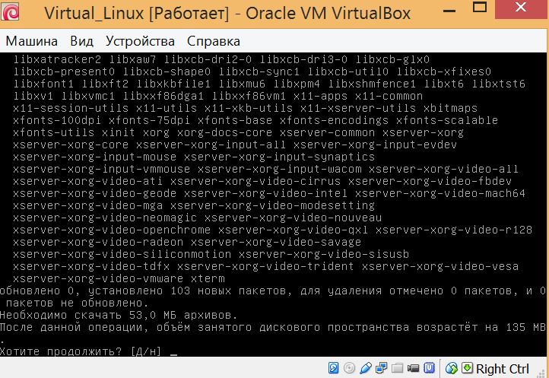
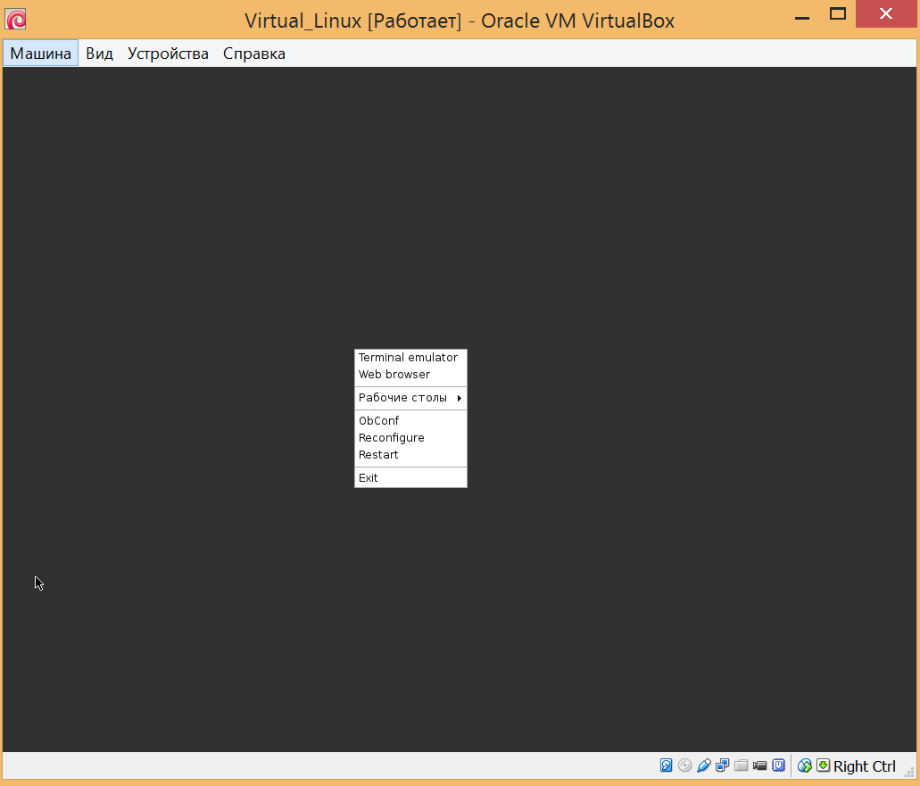
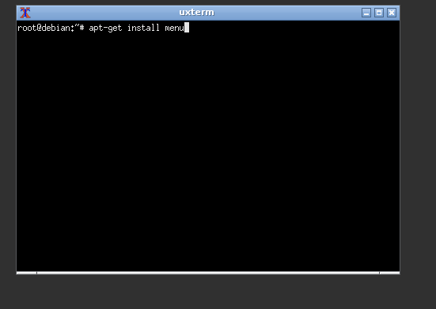
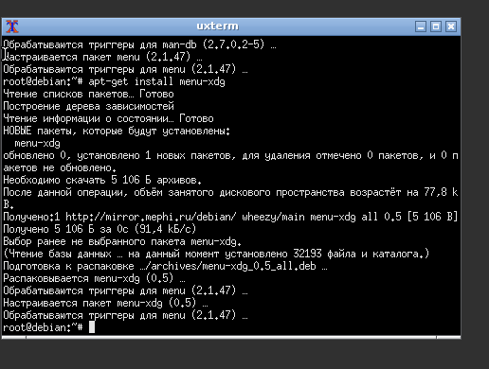
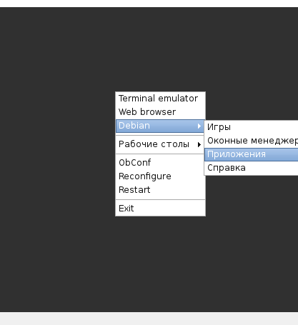
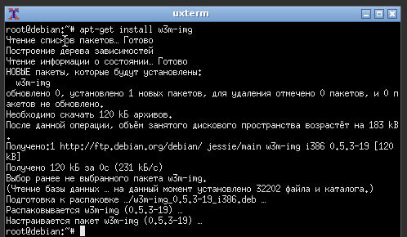
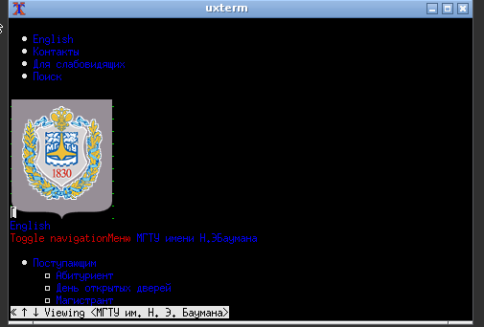
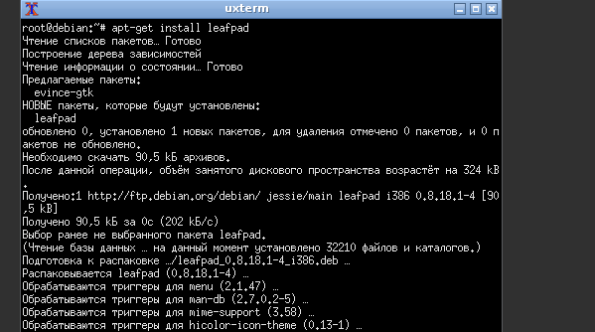
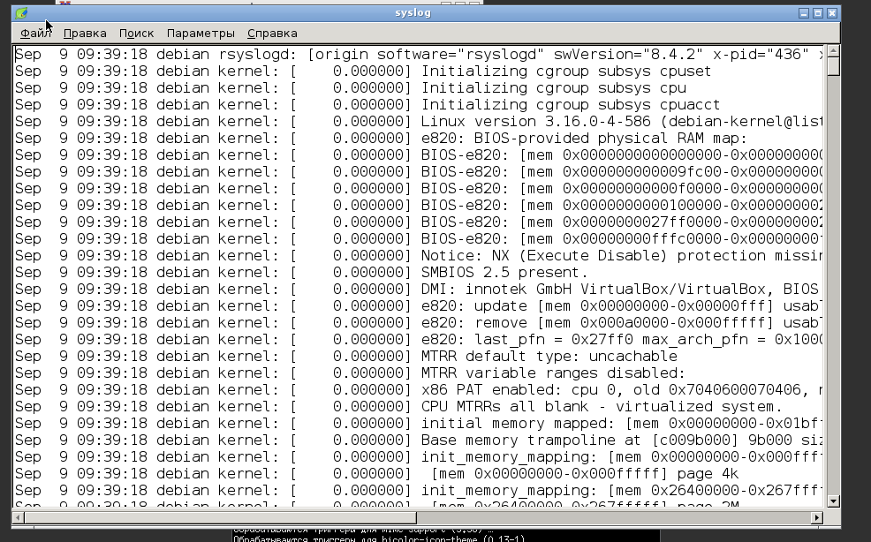
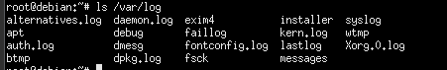
Федеральное государственное бюджетное образовательное учреждение высшего образования
«Московский государственный технический университет
имени Н.Э. Баумана
(национальный исследовательский университет)»
(МГТУ им. Н.Э. Баумана)

Факультет Информатика и системы управления
Кафедра Компьютерные системы и сети (ИУ6)

Отчет
по лабораторной работе №2
Дисциплина: Операционные системы
Название лабораторной работы: Исследование процессов загрузки

Студент гр. ИУ6 - 54 __________________ _________________
(Подпись, дата) (И.О. Фамилия)
Преподаватель __________________ _________________
(Подпись, дата) (И.О. Фамилия)

Москва, 2018 г.
Цель лабораторной работы: исследование основных фаз процесса загрузки ОС семейства Windows и Linux.
Выполнение:
Этапы лабораторной работы:
1. Вход под суперпользователем, введя логин: root и пароль. Выполним команду pstree.
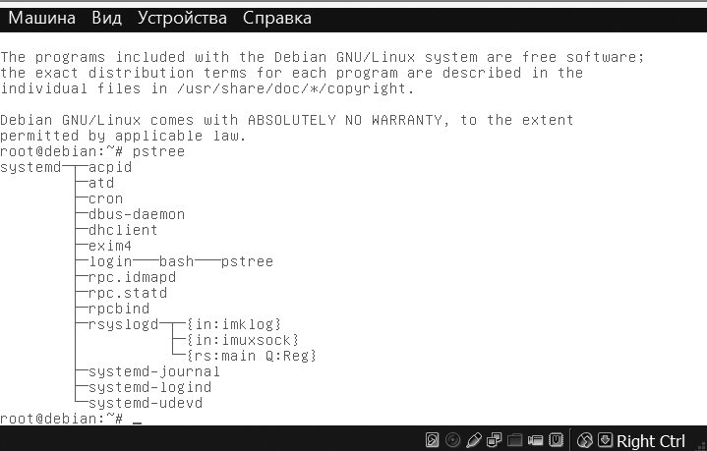
Рисунок 1 - Результат выполнения команды pstree.
Можно заметить, что иерархия дерева процессов в методических материалах и вывод на виртуальной ОС отличается, это связано с разницей установленных версий.

2. Текстовый редактор vi
Выполним последовательность действий:
1. Введем :set nu (включение нумерации строк). Курсор оказался на строке 1. После ввода команды строки стали пронумерованы желтым цветом.

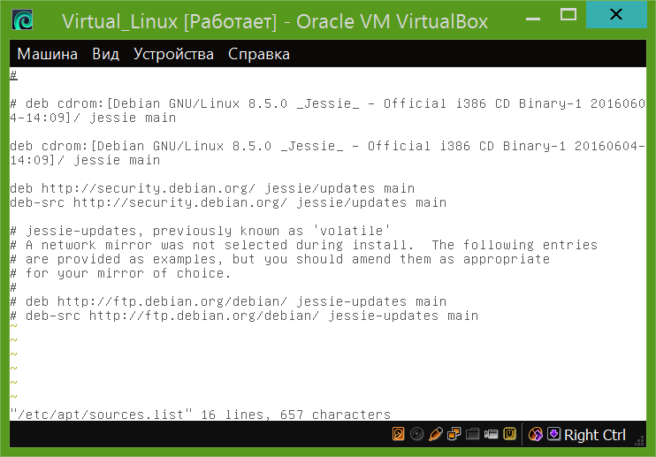
Рисунок 2 — Конфигурационный файл
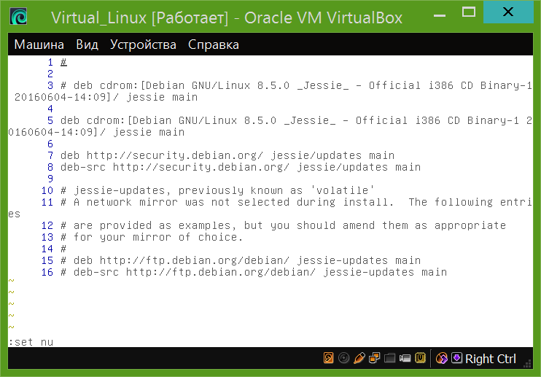
Рисунок 3 — Включение нумерации
2. Переведем курсор стрелками на начало сроки 5.
3. Нажмем клавишу i (ввод перед текущим символом).
4. Введем символ # (стало запрещено использование репозитория на cd-rom)
5. Стрелками переведем курсор до строки 6.
6. Нажмем o (вставили новую строку снизу и перевели курсор на неё).
7. Введем следующую строку:
deb http://mirror.mephi.ru/debian/ wheezy main
8. Закончим режим ввода набивкой, нажав любую клавишу со стрелкой.
9. Вставим новую строку снизу и перевела курсор на неё (о)
10. Напечатаем следующую строку:
deb-src http://mirror.mephi.ru/debian/ wheezy main
11. Закончим режим ввода набивкой
12. Вставим новую строку снизу и перевели курсор на неё (о).
    - Закончим режим ввода набивкой. Конфигурационный файл стал выглядеть так, как показано на рисунке.
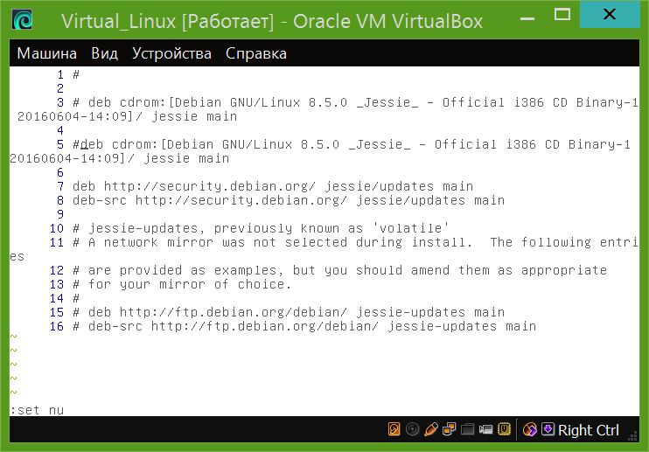
Рисунок 4 — Отредактированный конфигурационный файл

- Введем :w (это сохранило все изменения).
- Введем :q (выход из редактора).
- Введем в терминале команду apt-get update. Произошло обновление индекса пакетов.

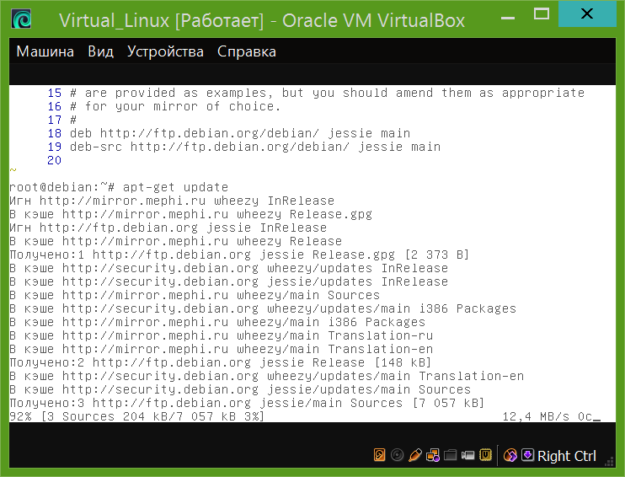
Рисунок 5 — Обновление индекса пакетов
Текстовый браузер W3M
По команде w3m bmstu.ru перейдем на сайт МГТУ
Рисунок 6 — Открытие через w3m сайта bmstu.ru
Нажав CTRL-Z свернем приложение. Для просмотра списка открытых процессов введем команду ps -a.
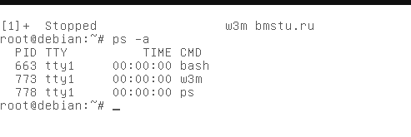
Рисунок 7 — Cписок открытых процессов

По команде fg %1 развернем обратно w3m.
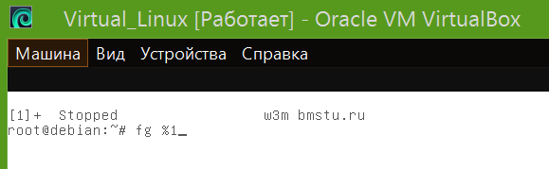
Рисунок 8 — Cписок открытых процессов

Установка X Windows System и Openbox
Для установки x.org введем команду apt-get install xorg

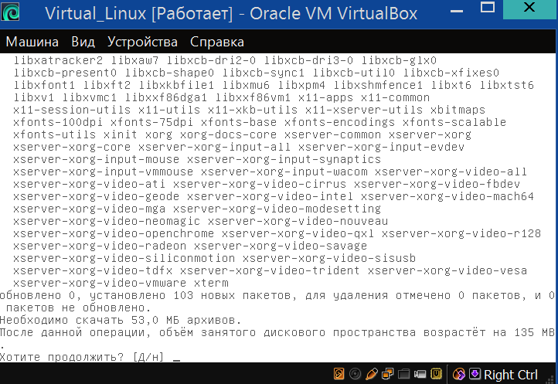
Рисунок 9 — Установка X Windows System
Установим Openbox по команде apt-get install openbox
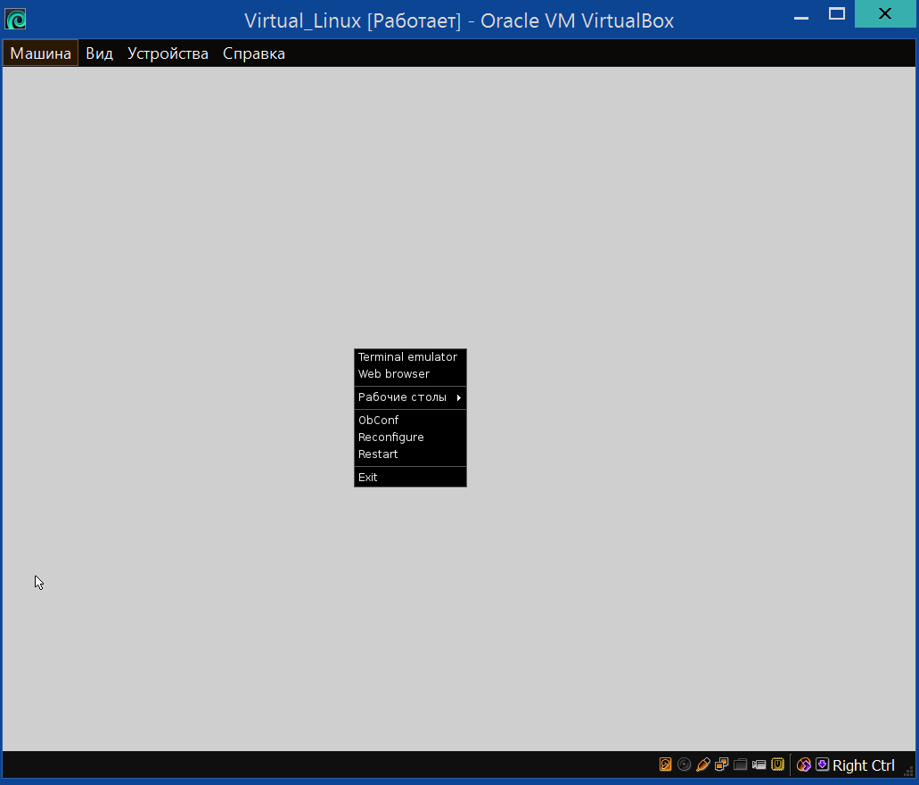
Командой Start x активируем графический интерфейс.
Рисунок 10 - Активированный графический интерфейс
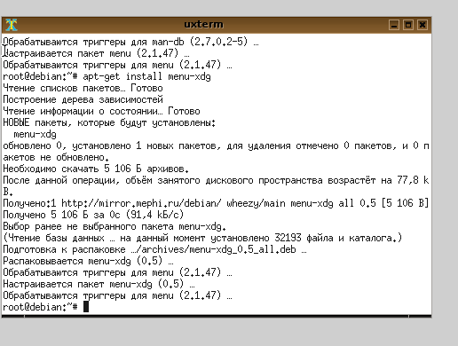
Так как в меню не было пункта «Debain», нужно установить необходимые пакеты по командам: apt-get install menu
Рисунок 11 - Установка прошла успешно

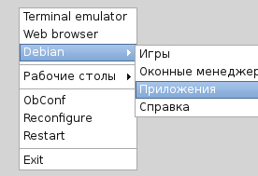
Рисунок 12 — Добавленный в контекстное меню пункт «Debain»

Текстовый браузер w3m в Openbox
Установим пакет w3m-img командой apt-get install w3m-img. Убедимся в том, что теперь браузер способен отображать графику.

Рисунок 13 — Отображение графики браузером.

Просмотр syslog
Для просмотра syslog установим блокнот leafpad командой apt-get install leafpad. Выполним команду, открывающую системный журнал: leafpad /var/log/syslog

Рисунок 14 — Системный журнал

Посмотрим список журналов, введя команду ls /var/log
Рисунок 15 — Список журналов

Вывод:
Был рассмотрен процесс загрузки ОС на примерах ОС Windows и Linux, ознакомился с консольными интерфейсами Linux и DOS, с оконной системой X Window System и оконным менеджером Openbox.

